Hallazgos

  - Tema 1: se deben respetar las 12 columnas propuestas en el xd

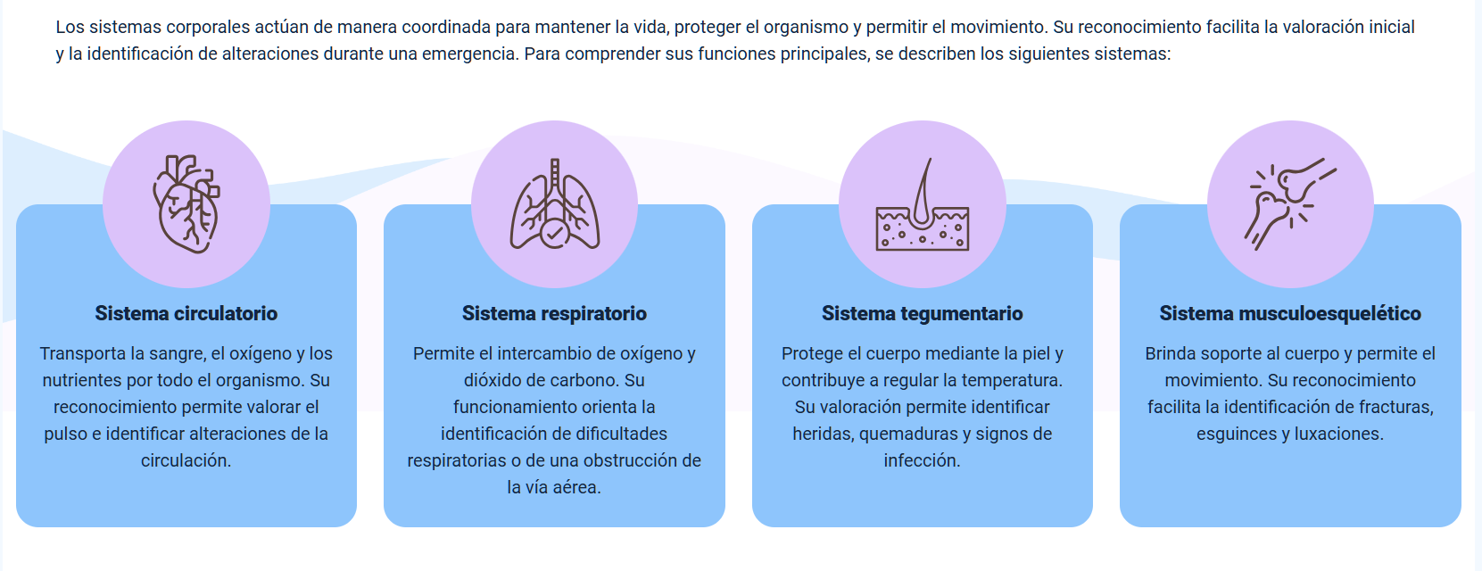

Correccion:

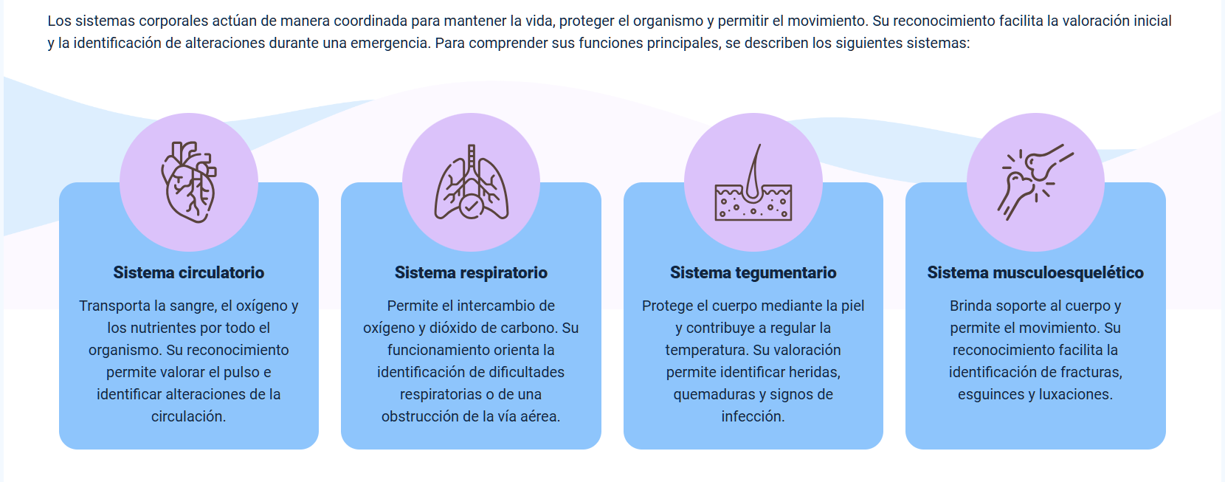

  - Tema 1: a los cajones les estas colocando border border-radius: 10px y según el catalogo de componentes y el XD propuesto debe ir sin border-radius.
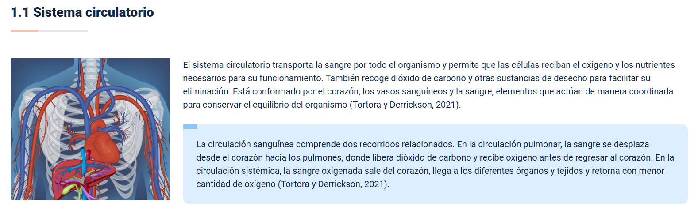
Correccion:
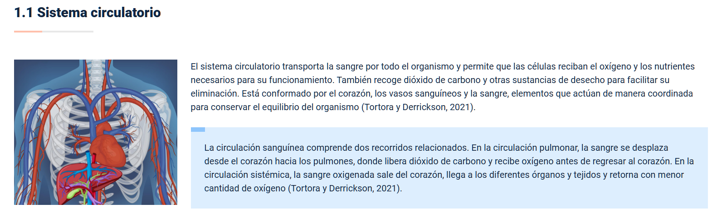
  - El tamaño de la fuente del párrafo de estas tarjetas no debe ser small, debe ser normal como se muestra en el XD, además el XD plantea el párrafo alineado a la izquierda no centrado.
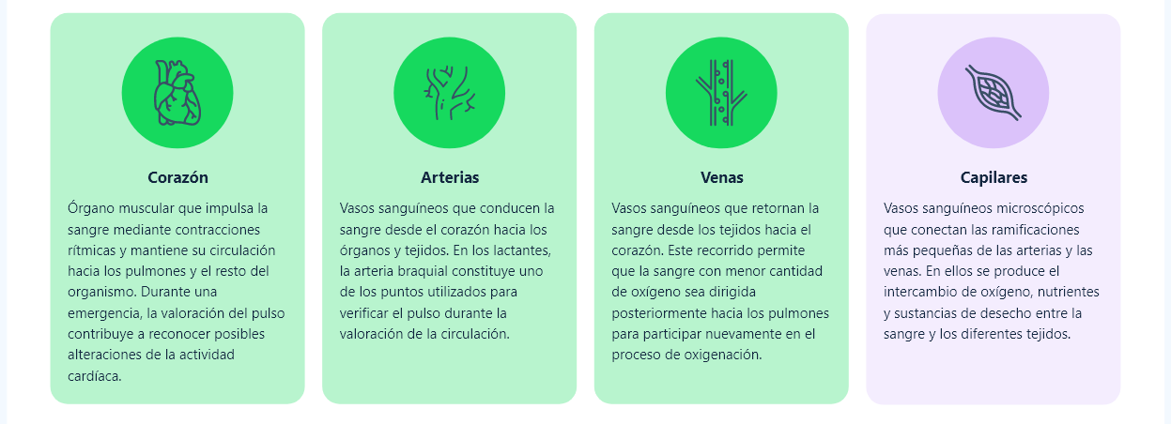

Correccion:
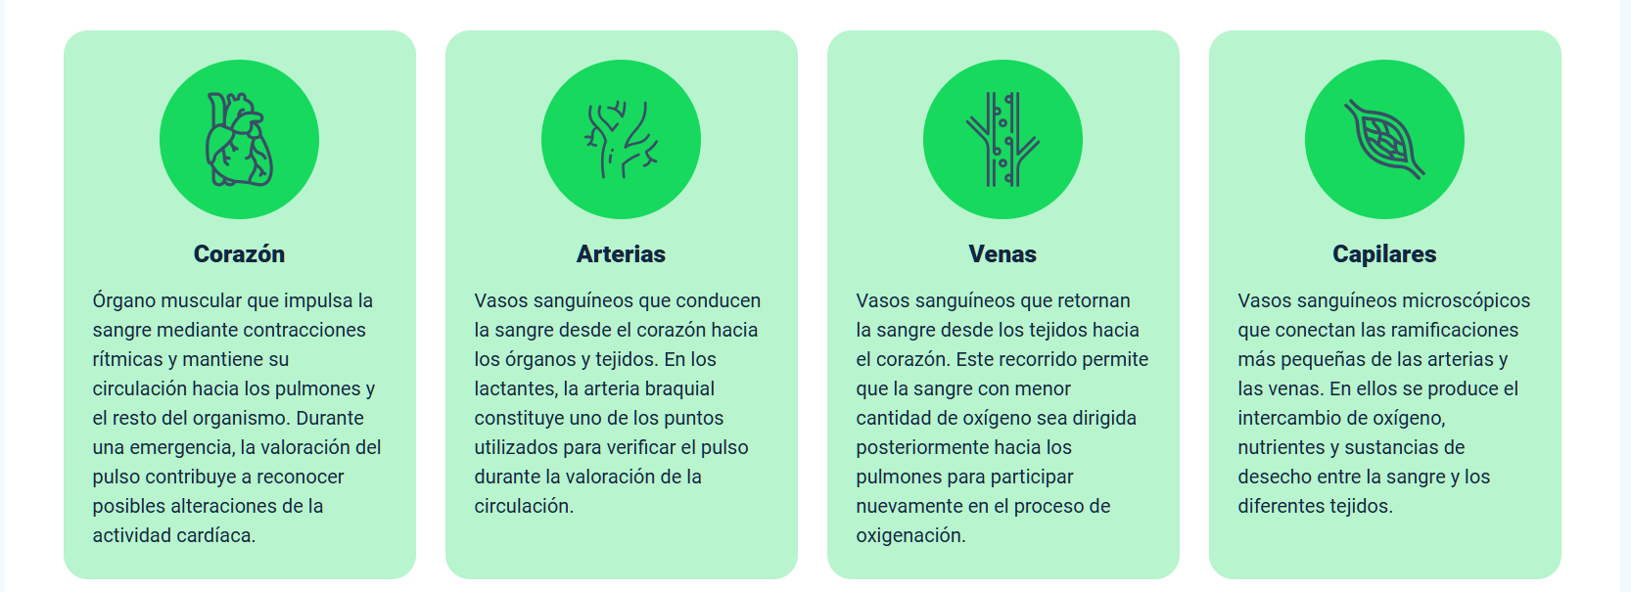

  - Tema 1: El tamaño del background propuesto en el xd es de 10 columnas y tu lo pusiste de 11

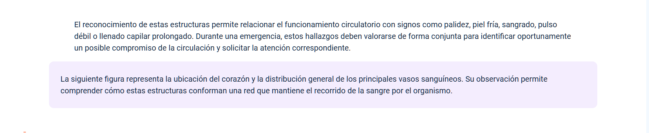
Correccion:
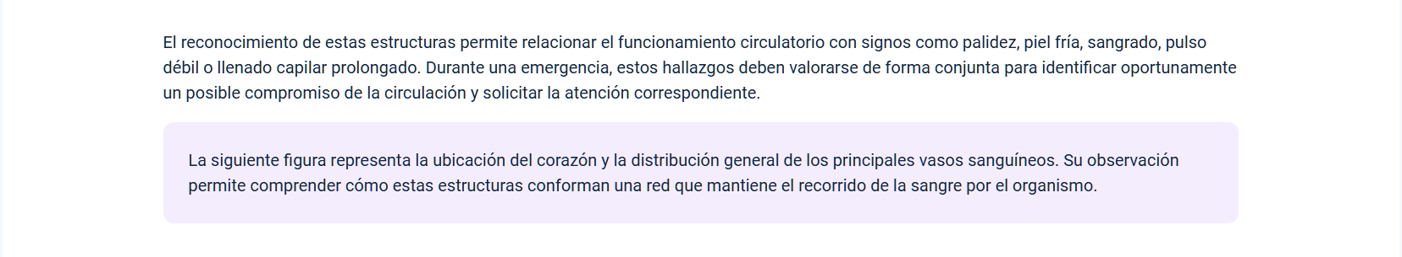

  - Tema 1: el texto planteado Figura 1. Esta definido en el xd de 10 columnas y tu lo tienes de 12
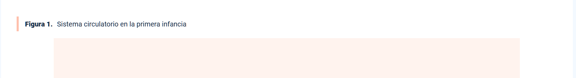

Corrección:
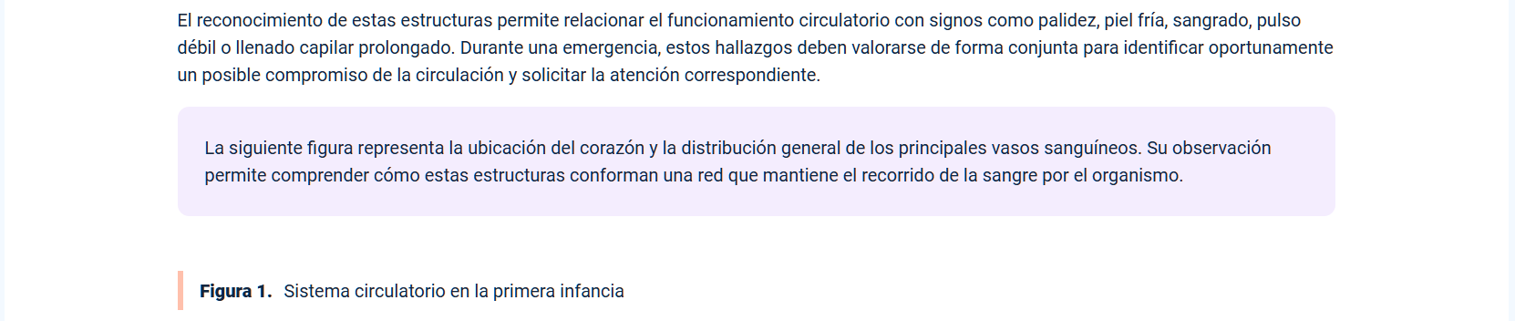

  - Tema 1: Estas colocando bien el background de fondo pero no puedes olvidar que los demás componentes deben ir con su row por aparte. Es por esta razón que la figura 1 no esta bien a 10 columnas sino se ve mas grande, además olvidaste nuevamente agregar la imagen para móvil que te propone el xd. Recuerda que siempre una figura te deja al lado en el xd la opción de móvil para que tengas las 2 imágenes.
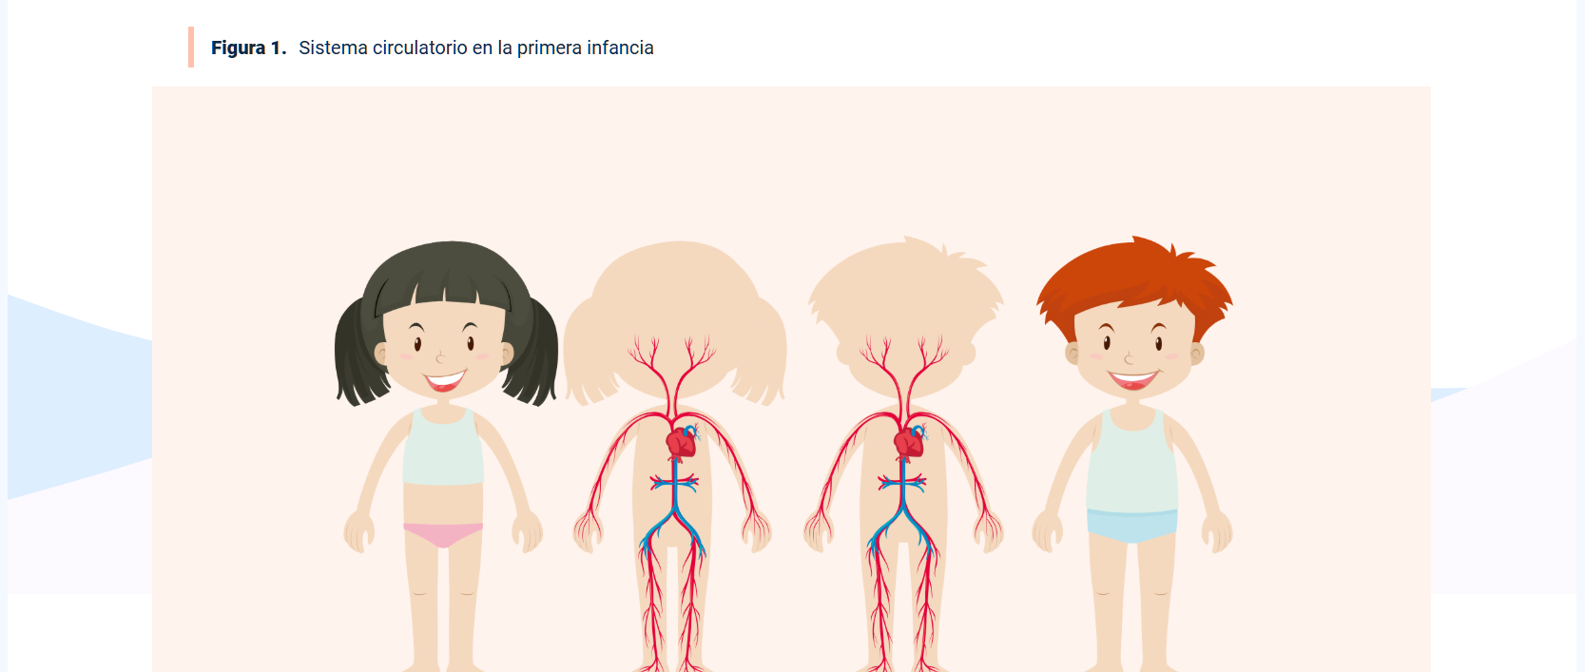
.row.justify-content-center.bg-fondo-t1-figura
.col-lg-10
figure(data-aos="fade-down")
img(src="@/assets/curso/temas/t1/fig1.png" alt="Figura 1. Sistema circulatorio en la primera infancia. La ilustración representa la ubicación del corazón y el recorrido de los principales vasos sanguíneos en el cuerpo de una niña y un niño. Permite reconocer cómo estas estructuras conforman una red que distribuye la sangre por todo el organismo.").w-100

Correccion:
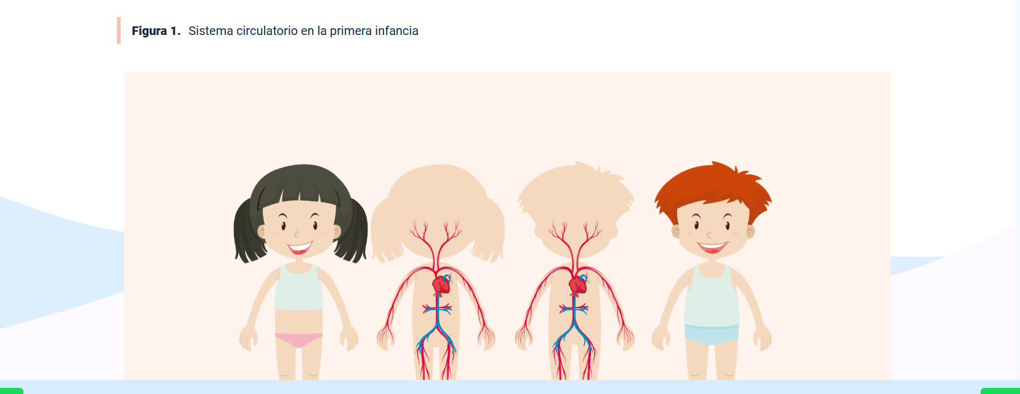
Mira en móvil
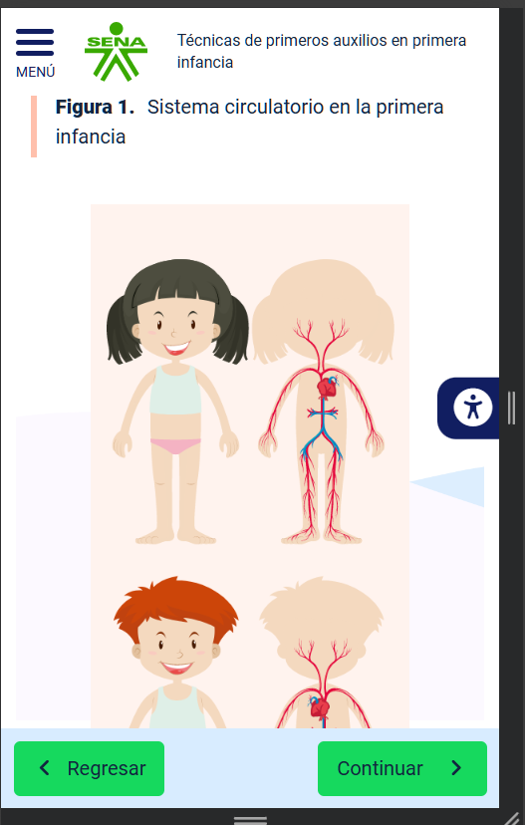

  - Tema1: la tarjeta esta mal maquetada según lo propuesto en el xd.
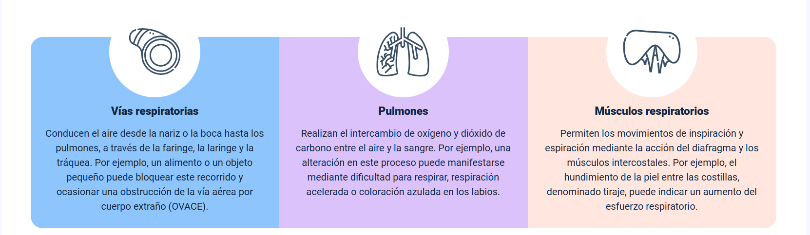

Correccion:
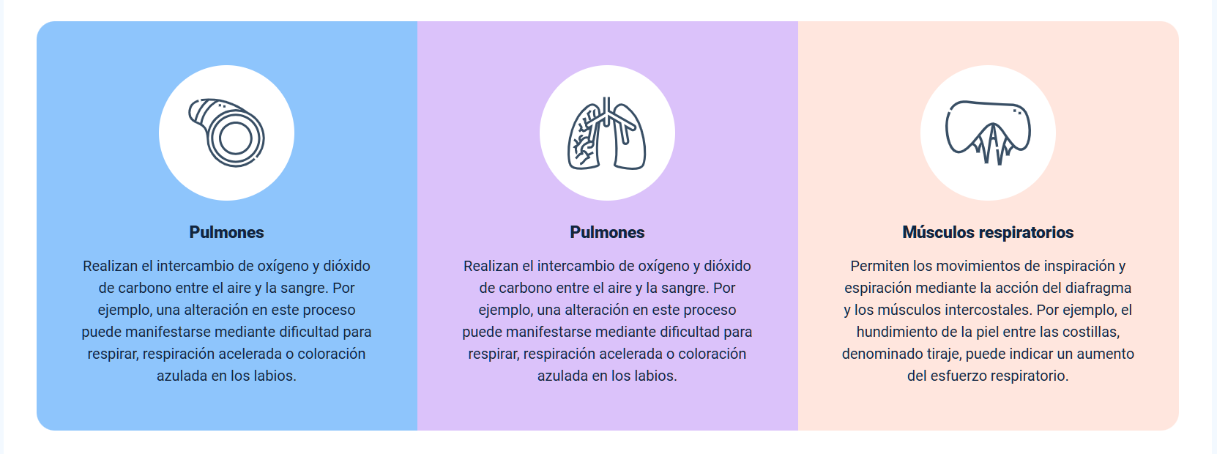

  - Tema 1: volviste a colocar mal las listas, recuerda que cuando hay un salto de línea deben ir debajo de la primer letra como lo plantea el xd.
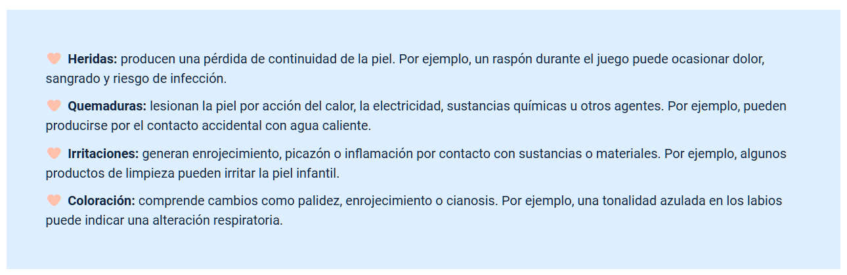

Correccion:
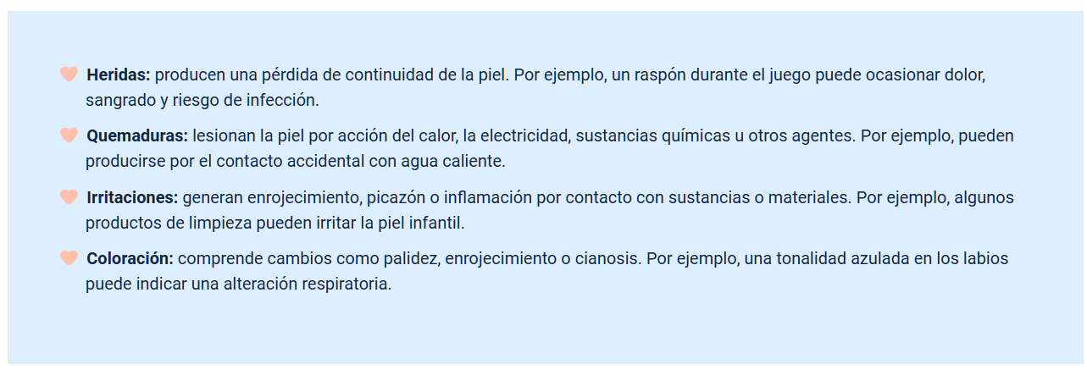
  - Tema 1: Este componente lo propone el xd a 10 columnas y tu le agregas un off-set innecesario
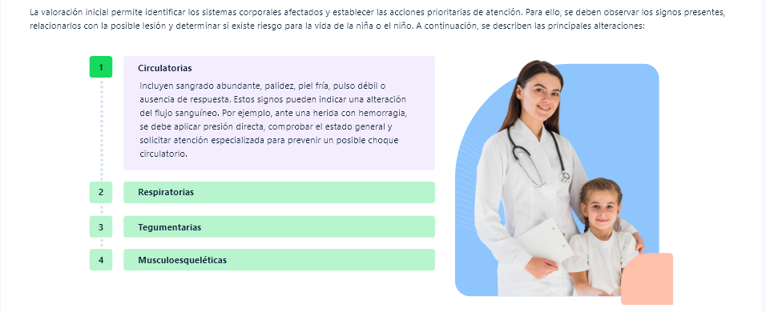

Correccion:

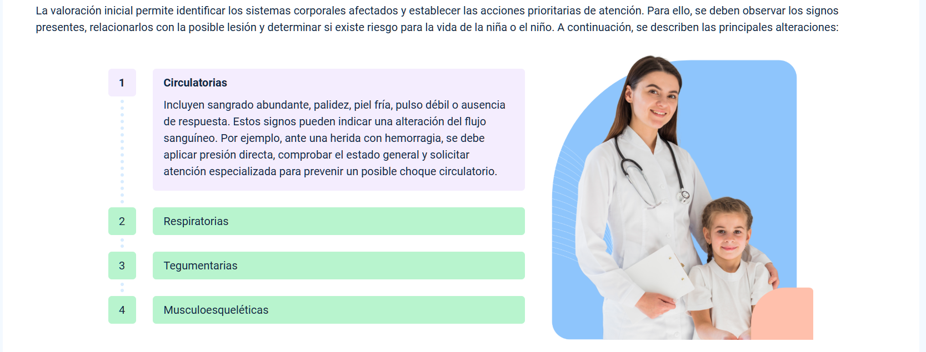
1.10: Tema 2: en general revisar las figuras ya que no puedes olvidar agregar las imágenes para móvil.
1.11 Tema2: No colocaste los colores de los botones adelante y atrás ni de los bullets. De igual manera no agregaste la imagen correspondiente a cada slide, recuerda que las imágenes asociadas a cada slide las encuentras a uno de los lados de cada componente propuesto en el xd.
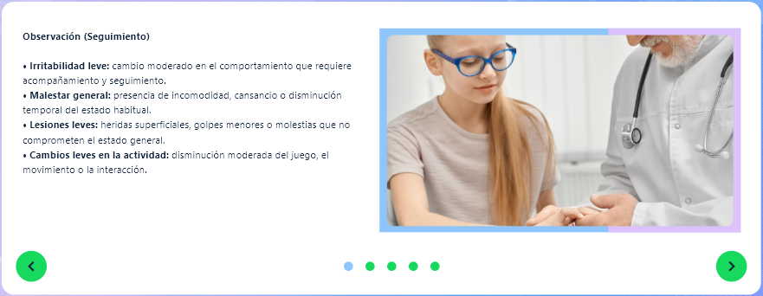
Imágenes pendientes:


1.12 Tema 3: El componente propuesto en el xd es un cajon y lo dejaste solo como un párrafo:

Correccion:
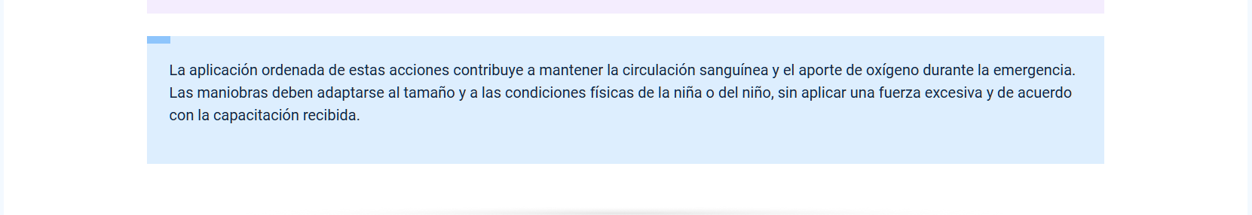

1.13 Tema 3: imagen vectorial mal exportada
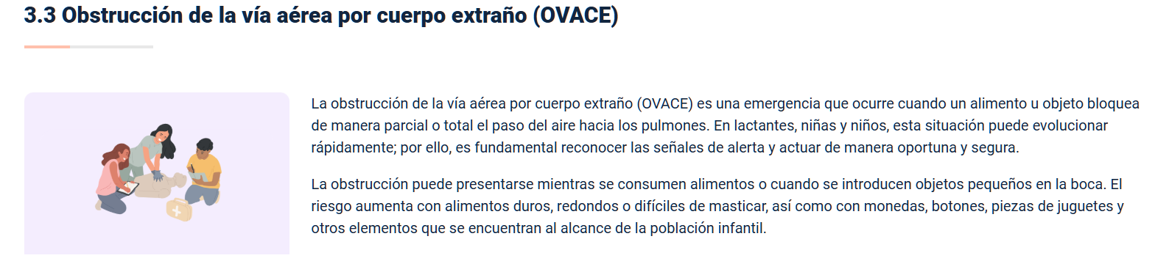
Correccion:
El error que tenias es que le agregaste un background adicional a la imagen cuando la podias dejar sola.
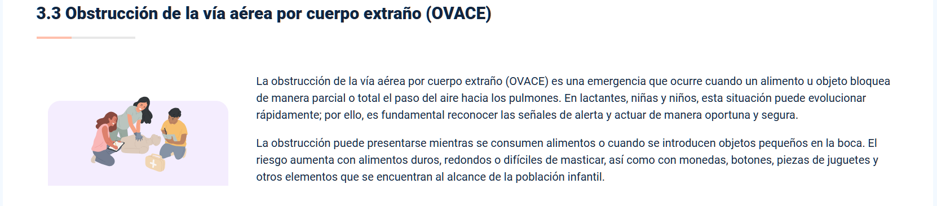

1.14 Tema 3: El componente propuesto no es un cajon, es solo un color de background, recuerda validar bien el componente según el xd y no colocar el que te parece. Y la lista recuerda los lineamientos antes mencionados, aplica para todas las listas del componente. (ul, ol)
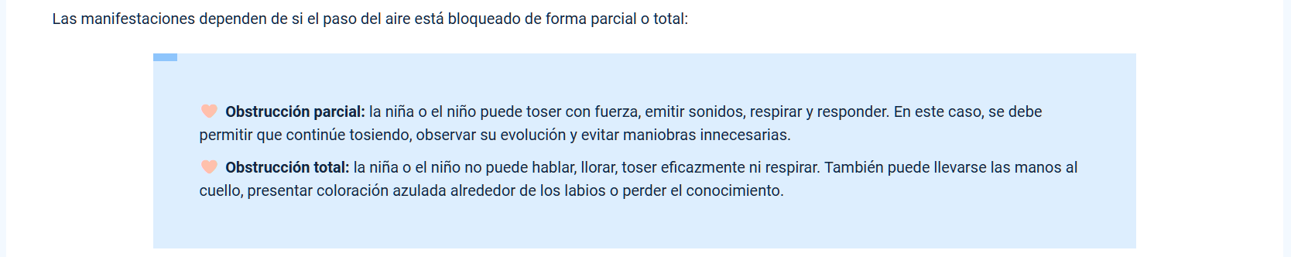

Correccion:
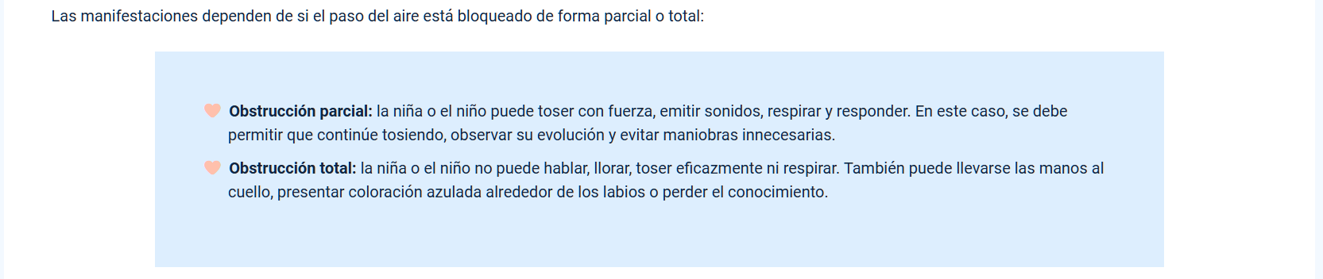

1.15 Tema 3: Muy importante exportar y asignar bien los iconos correspondientes a cada tarjeta ya que estas colocando los equivocados.
Correccion:
